1 вариант
1. Опору органам растения придаёт ткань
1) основная
2) проводящая
3) механическая
4) образовательная

2. Вода и растворённые в ней минеральные вещества передви-
гаются в растении по ткани
1) покровной
2) проводящей
3) механической
4) образовательной

3. Образование питательных веществ в растении происходит в
клетках ткани
1) покровной
2) проводящей
3) механической
4) основной

4. Образовательная ткань корня растения, изображённая на
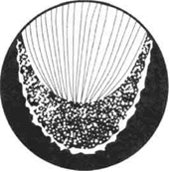
рисунке,обеспечивает

1) опору органов
2) питание растения
3) передвижение веществ
4) рост растения

2 вариант
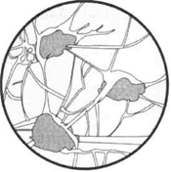
- Нервные клетки, изображённые на рисунке , являются составной частью организма

1) гриба
2) бактерии
3) растения
4) животного

- Механические волокна стебля растения выполняют функцию
  - испарения воды
  - роста растения
  - питания
  - опоры

- Передвижение воды и органических веществ по всему
растению осуществляют клетки
  - проводящих пучков
  - механических волокон
  - покровной ткани
  - основной ткани

4. Опорную функцию в теле животных выполняет ткань
1) нервная
2) мышечная
3) эпителиальная
4) соединительная

